**Xarxes de Computadors**

**Secció d’Enginyeria Telemàtica *Primera Sessió d’Exercicis***

**EPSEVG**

1. Suposeu que un proveïdor de servei utilitza operació no orientada a connexió internament a la seva xarxa. Expliqueu com pot oferir el proveïdor als usuaris un servei de xarxa orientat a connexió.

**Per proporcionar un servei de xarxa orientat a connexió, l’entitat (nivell) superior per damunt de la xarxa pot establir connexions lògiques sobre connexions de xarxa no orientades a connexió mitjançant l’actualització de la informació (per exemple, amb nombres de seqüència en els paquets) en els sistemes finals (terminals). La connexió lògica s’ha activar abans de que els paquets siguin transportats, i a cada paquet se li assignarà un nombre de seqüència .**

**Utilitzant els números de seqüència les entitats de nivell superior pot reconèixer els paquets perduts, esborrar paquets duplicats, i ordenar paquets fora d’ordre, a més d’implementar un servei de xarxa fiable.**

**És a dir, el que fa qualsevol proveïdor d’Internet a través dels protocols TCP/IP.**

1. On resideix la complexitat d'una xarxa orientada a connexió?

**La complexitat d’una xarxa orientada a connexió resideix en el nucli de la xarxa, és a dir, en els elements d’interconnexió (routers amb estat), per exemple les xarxes de Commutació de Paquets basades en Circuits Virtuals.**

1. En un sistema de televisió per cable, la banda de freqüències de 5 MHz a 42 MHz es reserva per senyals ascendents des de l'usuari a la xarxa, i la banda des de 550 MHz a 750 MHz es reserva per senyals descendents de la xarxa als usuaris. Quants canals ascendents de 2 MHz pot proporcionar el sistema?

**Calculem quants canals de 2MHz es poden oferir al rang 5MHz a 42MHz**

**El sistema pot proporcionar aproximadament 18 canals ascendents**

1. La velocitat de transmissió d'un enllaç és de R bps. Calculeu el temps necessari per transmetre N bits de dades a través d'aquest enllaç, utilitzant commutació de paquets. Cada paquet té H bits de capçalera D bits de dades i N =KxD.

Vtrans = R bps

N bits de dades → N = K*D

H bits de capçalera

D bits de dades

1. L’applet de Segmentació de Missatges ens mostra les avantatges de la Commutació de Paquets, en quan ens proporciona un retard terminal a terminal més petit. Llavors considereu la configuració que ens ofereix l’applet per calcular:

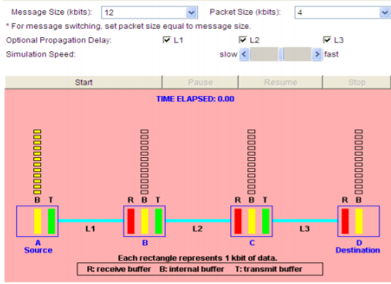

* 1. el retard total en transmetre un missatge de 12 Kbits en paquets de 4 Kbits, amb una velocitat de transmissió de 1 Kbps i un retard de propagació de 1 segon.

Tempstotal = Q·tpropagació + (Q + M − 1)·ttransmissió = 3·1+(3+3-1)·4=23 s

* 1. quina acció cal fer sobre la mida dels paquets per millorar el retard terminal a terminal.

**Cal minimitzar la mida dels paquets, per exemple amb paquets de 1 Kbit es tindria un retard total de 17 seg.**

1. Considereu la transmissió d’un fitxer de F=M·L bits a través d’un recorregut de Q enllaços. Cadascun dels enllaços transmet a R bps. La xarxa esta lleugerament carregada, de manera que no hi ha retards de cua. Quan s’utilitza una forma de commutació de paquets, els M·L bits es divideixen en M paquets, cadascun de L bits. El retard de propagació és menyspreable.
   1. Suposeu que la xarxa és del tipus de circuit virtual de commutació de paquets. Denotem el temps d’activació del circuit virtual per *ts* segons. Suposem que les capes de transmissió afegeixen un total de *h* bits de capçalera de cada paquet. Quan de temps es necessita per enviar el fitxer des de l’emissor fins al receptor?

**T transmissió = *ts + (Q+M-1)·(L+h) / R (segons, s)***

* 1. Suposeu que la xarxa és del tipus datagrama de commutació de paquets i que s’utilitza un servei sense connexió. Ara suposem que cada paquet té *2h* bits de capçalera. Quan temps es precisa per enviar el fitxer?

**T transmissió = *(Q+M-1)·(L+2h) / R (segons, s)***

* 1. Repetiu l’apartat b), però suposeu que s’utilitza commutació de missatges (és a dir, s’afegeixen

*2h* bits al missatge i el missatge no es segmentat)

**T transmissió = *Q(L·M+2h) / R (segons, s)***

* 1. Finalment, suposeu que la xarxa és de commutació de circuits. A més suposeu que la tassa de transmissió del circuit entre l’emissor i el receptor és de *R* bps. Suposant que *ts* és el temps d’activació i que s’afegeixen *h* bits de capçalera al fitxer sencer, quan temps es precisa per la transmissió del fitxer?

**T transmissió = *ts +(L·M+h) / R (segons, s)***

1. Suposeu que dos host, A i B, estan separats per 1.000 Km i connectats per un enllaç directe de R=1 Mbps. Suposeu que la velocitat de propagació sobre l’enllaç és de 2'5x108 metres/seg.
   1. Considereu l’enviament d'un fitxer de 500.000 bits des del host A fins el host B. Suposeu que el fitxer s’envia de forma continua com un gran missatge. Quin és el nombre màxim de bits que estaran en l’enllaç en un instant determinat?

**dprop = D/Vprop = 106 m / 2,5 108 m/s = 4 ms**

**dtrans= L/R = 500.000 bits /106 bps = 0’5 s**

**dtrans = dprop;**

**L/R = D/Vprop ;**

**L = R . dprop = 106bps . 4 mseg = 4000 bits**

* 1. Quina és l’amplada (en metres) d’un bit en el enllaç?

**L’amplada d´un bit = D/L = 106 m /4000bits = 250 m**

**Càlcul alternatiu: Vprop / R = 2,5 x 108 m/s / 106 bps = 250 m**

* 1. Quin és el temps necessari per enviar el fitxer, suposant que s’envia de forma continua?

**dprop = D/Vprop = 106 m / 2,5 108 m/s = 4 ms**

**dtrans= L/R = 500.000 bits /106 bps = 0,5 s**

**dtotal = dtrans + dprop = 0,5 + 0,004 = 0,504 s**

* 1. Suposeu ara que el fitxer es divideix en 100 paquets, cada un dels quals de 5.000 bits. Suposeu que cada paquet es reconegut pel receptor, i que el temps de transmissió d’un paquet de reconeixement és menyspreable, però té un temps de propagació igual al paquet de dades. Per últim, suposeu que l’emissor no pot enviar un paquet fins que se ha reconegut el paquet precedent. Quin és el temps necessari per enviar el fitxer?

**dtrans-paquet = 5000 bit / 106 bps = 0,005 s**

**dtotal = 100 (dtrans +2* dprop) = 100*(0,005+2*0,004) = 1’3 s**

* 1. Compareu els resultats dels apartats c) i d), raoneu els resultats i justifiqueu quin dels dos és millor.

**El resultat obtingut a l’apartat c) és més òptim, ja que encara que es transmet tot el missatge de cop (sense segmentar en paquets) i com que no hi ha commutadors (routers) entre l’emissor i el receptor, al aplicar la segmentació del missatge no es redueix el temps de transmissió.**

**El fet de transmetre tot el missatge de cop comporta que un error en un bit del missatge provocaria la retransmissió de tot el missatge, en canvi, a l’apartat d), l’error en un bit d’un paquet, només implicaria la retransmissió d’aquest paquet.**

1. Un missatge de 64 Kbytes és transmès al llarg de dos salts en una xarxa. Aquesta limita la longitud màxima dels paquets a 2 Kbytes i cada paquet te una capçalera de 32 bytes. Les línies de transmissió de la xarxa no presenten errors i tenen una velocitat de 50 Mbps. Cadascun dels salts correspon a una distància de 1.000 Km. Quin temps comporta la transmissió del missatge des del seu origen fins al destí ?

**M = 64 Kbyte**

**L = 2 Kbytes – 32 bytes**

**Nº de paquets necessaris per a transmetre el missatge:**

**64Kbytes / (2Kbytes - 32 bytes) = [32,5] = 33 paquets**

**El temps de propagació és: Tprop = 1000Km / 3·10^8 m/s = 3,3·10^-3 s**

**El temps de transmissió d’un paquet és: Tpaquet = 2Kbyte / 50 Mbps = 0,32 · 10^-3 s**

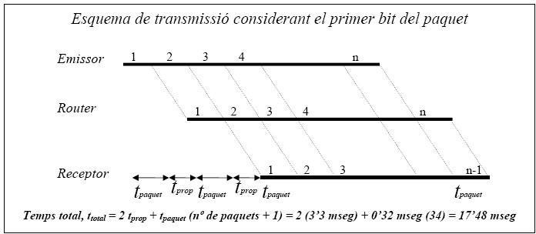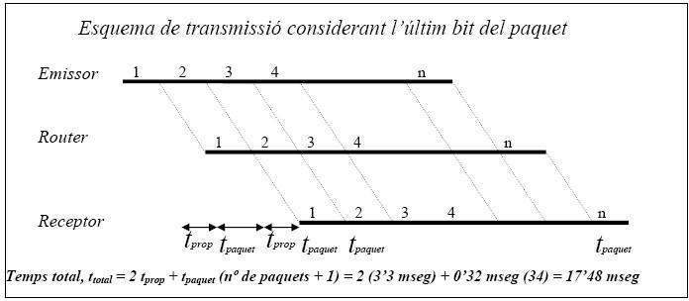

1. Considereu dos host A i B, connectats per quatre enllaços a la velocitat de transmissió de ***R bps***. Suposeu que els dos host estan separat ***m metres***, i suposeu que la velocitat de propagació entre cadascun dels enllaços és de *S m/seg*. El host A envia un paquet de ***L bits*** de grandària al host B.
   1. Ignorant els retards de procés i de cua. Obteniu una expressió del retard terminal-a-terminal.

**Retard t-t = 4·t *trans* + t *prop* = 4·(L/R) + (m/s) s**

b) Suposem que el host A comença a transmetre el paquet en l’instant ***t = 0***. En el temps ***t = ttrans***

(temps de transmissió), on esta l’últim bit del paquet?

**L’últim bit del paquet es troba sortint del host A.**

* 1. Suposeu que ***tprop*** (temps de propagació) és més gran que ***ttrans***. En l’instant ***t = ttrans***, on esta el primer bit del paquet?

**El primer bit del paquet es troba al canal, però encara no ha arribat al primer router.**

* 1. Suposeu que ***tprop*** (temps de propagació) és menor que ***ttrans***. En l’instant ***t = ttrans***, on esta el primer bit del paquet?

**El primer bit del paquet ja es troba al primer router.**

* 1. Suposeu que ***s =2,5x108, L = 512 bits, i R = 56 Kbps***. Trobeu la distància ***M*** per la qual ***ttrans*** sigui igual a ***tprop***.

t *trans* = t *prop*

L/R = m /s → m = L/R * s = 512 bits / 56 Kbps * 2,5·10^8

m = 2285,71 Km

1. Considereu una xarxa, a la que per cadascun dels seus enllaços, la capacitat de l’enllaç és més gran que la suma de les capacitats dels canals d’entrada dels sistemes terminals de la xarxa.

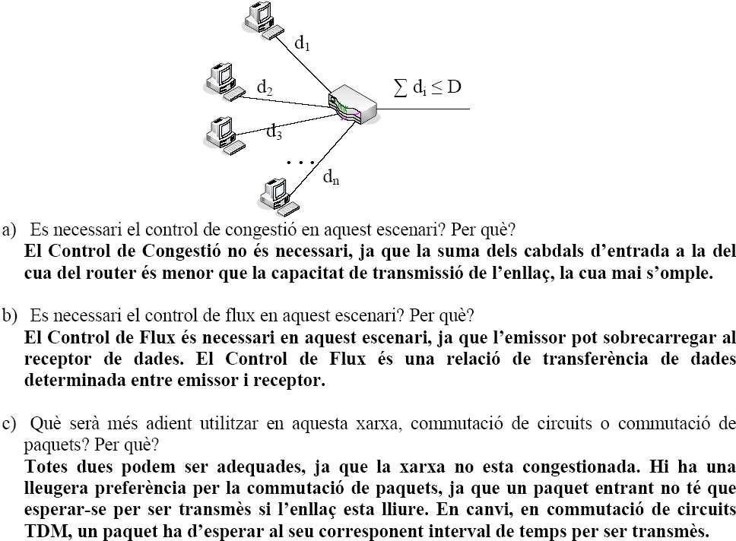

1. Es necessari el control de congestió en aquest escenari? Per què?

**El control de congestió no és necessari, perque la suma dels canals d’entrada respecta la cua del router és menor que la capacitat de transmissió de l’enllaç. La cua mai s’arriba a omplir.**

1. Es necessari el control de flux en aquest escenari? Per què?

**El control de flux és necessari en aquest cas, ja que l’emissor pot sobrecarregar al receptor de dades.**

**El control de flux és una relació de transferència de dades determinada entre emisor i receptor.**

1. Què serà més adient utilitzar en aquesta xarxa, commutació de circuits o commutació de paquets? Per què?

**Tant una com l’altra poden ser adients, perque la xarxa no està congestionada.**

**Hi ha una sutil preferència per la commutació de paquets, perque si aquest es troba entrant, no té que esperar-se per ser transmès, sempre i quan l’enllaç estigue lliure.**

**En canvi, en commutació de circuits TDM, un paquet ha d’esperar al seu corresponent interval de temps per poder ser transmès.**

1. Considereu l'enviament d'un fitxer gran de F bits des del host A fins el host B. Tenim dos enllaços (i un switch) entre A i B, i els enllaços estan descongestionats (és a dir, no hi ha retard de cua). El host A segmenta el fitxer en segments de S bits cadascun, i afegeix 40 bits de capçalera per cada segment, formant paquets de L=40+S bits. Cada enllaç té una tasa de transmissió de R bps. Trobeu el valor de S que minimitza el retard de transmetre el fitxer des del host A al host B. No considereu el retard de propagació.

F = n · S

n = nº de paquests

n = F / S

**(Q + n – 1).(S+40)/R = (2 + (F/S) -1).(S+40) / R = (1 + F/S).(S+40) / R**

**El valor d’S, que minimitza el retard de transmissió, s’obté derivant respecte d’S i igualant a zero.**

(∂ (1 + *F* / *S* ).(*S* + 40) / R ) / (∂ S) = 0

***S*  =√ 40 F**

1. Suposem que hi han tres enllaços entre un emissor i un receptor, amb els corresponents routers connectant-los. Cada enllaç té puna distància de 100 Km i una velocitat de transmissió de 20Mbps. Suposem que volem enviar un fitxer de 10 Mbits, assumint que no hi ha congestió, per tant el missatge es transmet al segon enllaç tan aviat com el router rep el missatge complert. Determineu el retard terminal-a-terminal.(Vpropagació = 2x108m/seg)

*tpropagació* = 100Km / 2·10^8 m/s = 0,5 ms

*ttransmissió*  = 10Mbits / 20Mbps = 0,5 s

*tTOTAL* = *Q· tpropagació* + *Q· ttransmissió* = *Q*· (*tpropagació* + *ttransmissió*) = 3· (0,5*ms* + 0,5*s*) = **1,5015*s***

13. Un missatge de **m bits** es transmet per una ruta de **L salts**, en una xarxa de commutació de paquets com una sèrie de **N paquets** consecutius, cadascun d’ells amb **k bits de dades** i **h bits de capçalera**. Suposeu que **m>> k+h**, que la velocitat dels enllaços és **R bits/segon** i que els retards de propagació i de cua son menyspreables.

* 1. Quin serà el nombre total de bits transmesos?

**Nombre de bits transmesos → N·(h + k)**

* 1. Quin és el retard total experimentat per el missatge (és a dir, el temps entre el primer bit transmès per l’emissor i l’últim rebut pel receptor?

**t *t_paquet* = (h + k) / R**

**T = (N + L - 1) · t *t_paquet***

* 1. Quin valor de k minimitza el retard total?

**T = (m/k + L - 1) · ((h+k) / R)**

Derivem:

**∂T / ∂k = (-m / k^2) · ((h+k) / R) + (m/k + L - 1)· (1/R) = 0**

**k =√( (m·h) / L - 1 )**

14. Un missatge de 64000 bytes es transmès entre tres enllaços en una xarxa de commutació de paquets. Suposeu la utilització de:

→ cable de fibra òptica en el enllaços (Vp=2’5x108 metres/seg.), els enllaços son sense errors,

→ cada enllaç te una longitud de 1000 Km,

→ la xarxa limita la mida dels paquets a un màxim de 2 Kbytes, i cada paquet té una capçalera de 32 bytes,

→ la velocitat de transmissió és de 1’5 Mbps.

1. Quan trigarà en arribar el primer bit del primer paquet del missatge al receptor?

**Ttransmissió_bit = 1 bit / R = 1 bit /1,5·10^6 = 0,66 μs**

**Tpropagació = 1000Km/2,5·10^8 m/s = 4 ms**

**Ttransmissió_pack = (2048)·8bits/1,5·10^6 = 10, 92 ms**

**TTOTAL = 3·Tpropagació + 2·Ttransmissió_pack + T transmissió_bit = 12ms + 21,84ms + 0,66μs = 33,84ms**

1. Calculeu el temps de transmissió necessari per la transmissió del missatge des de l’emissor al receptor?

**Nombre de paquets= 64000bytes/ (2048 - 32) bytes = [31,7] = 32**

**TTOTAL = 3·Tpropagació + (Q + M - 1)·Ttransmissió_pack = 3·(4ms) + 34· 10,92ms=383,28ms**

15. El host A es disposa a enviar un missatge al host B utilitzant una xarxa de commutació de paquets. Cada paquet inclou una capçalera de 100 bits i, com màxim, 1000 bits de dades. Els host estan separats per quatre routers, els temps de processament i d’espera en cua son menyspreables. La velocitat de transmissió en tots els enllaços és de 100 Mbps. La velocitat de propagació és de 2,5x108 m/seg. Cadascun dels enllaços tenen una longitud de 100 metres.

Calculeu la longitud del missatge que deu transmetre el host A per que es compleixi que quan l’últim bit de dit missatge sigui transmès per A, el host B rebi el primer bit de la capçalera del primer paquet en els que ha estat fragmentat el missatge. Sabem que el missatge té una longitud entre 4001 i 5000 bits. No es consideren intervals d’espera en las transmissions entre dos paquets consecutius .

**Per les dades del problema sabem que el missatge esta dividit en 5 paquets, per tant:**

**Tots els paquets han de ser iguals (1000+100) bits, només el l’últim potser diferent.**

**Túltim_bit_A = 4 tpaquet_senser + tpaquet_final = (4·100 + 1000 bits / 10^8 bps) + (100 + n bits / 10^8 bps)**

**és a dir, l’últim bit del missatge serà transmès en A després de transmetre 4 paquets sencers (capçalera + dades), més la capçalera de l’últim paquet més els “n” bits de l’últim paquet.**

**Per una altra part, el primer bit serà rebut en B en l’instant:**

**Tprimer_bit_B = 4 tpaquet_senser + tbit+ 5 tpropagació= (4·100 + 1000 + 1bits / 10^8 bps) + (5·100m / 2,5·10^8 m/s)**

**és a dir, el primer bit serà rebut en B quan els quatre routers hagin anat reben el primer paquet complert (condició necessària per que el router comenci la retransmissió) i a més aquest primer paquet s’hague propagat pels 5 enllaços que formen la xarxa.**

**Com tots dos temps han de ser iguals, llavors : Túltim_bit_A = Tprimer_bit_B**

**(4·100 + 1000 bits / 10^8 bps) + (100 + n bits / 10^8 bps) = (4·100 + 1000 + 1bits / 10^8 bps) + (5·100m / 2,5·10^8 m/s)**

**4400 + 100 + n = 4401 + 200**

**4500 + n = 4601**

**n = 4601 - 4500 = 101**

**Per tant, la longitud total del missatge és de 4101 bits**.

